**Projektvorstellung eines Studienprojekts der FH Fulda | Projektschwerpunkt: SmartHome | Zeitraum des Projektes: 2.-4. Semester**

**Stand des Dokuments: 01.11.2017**

**Projektleitung:**

**Gruppenmitglieder:**

***Projekt „Intelligenter Kühlschrank“***

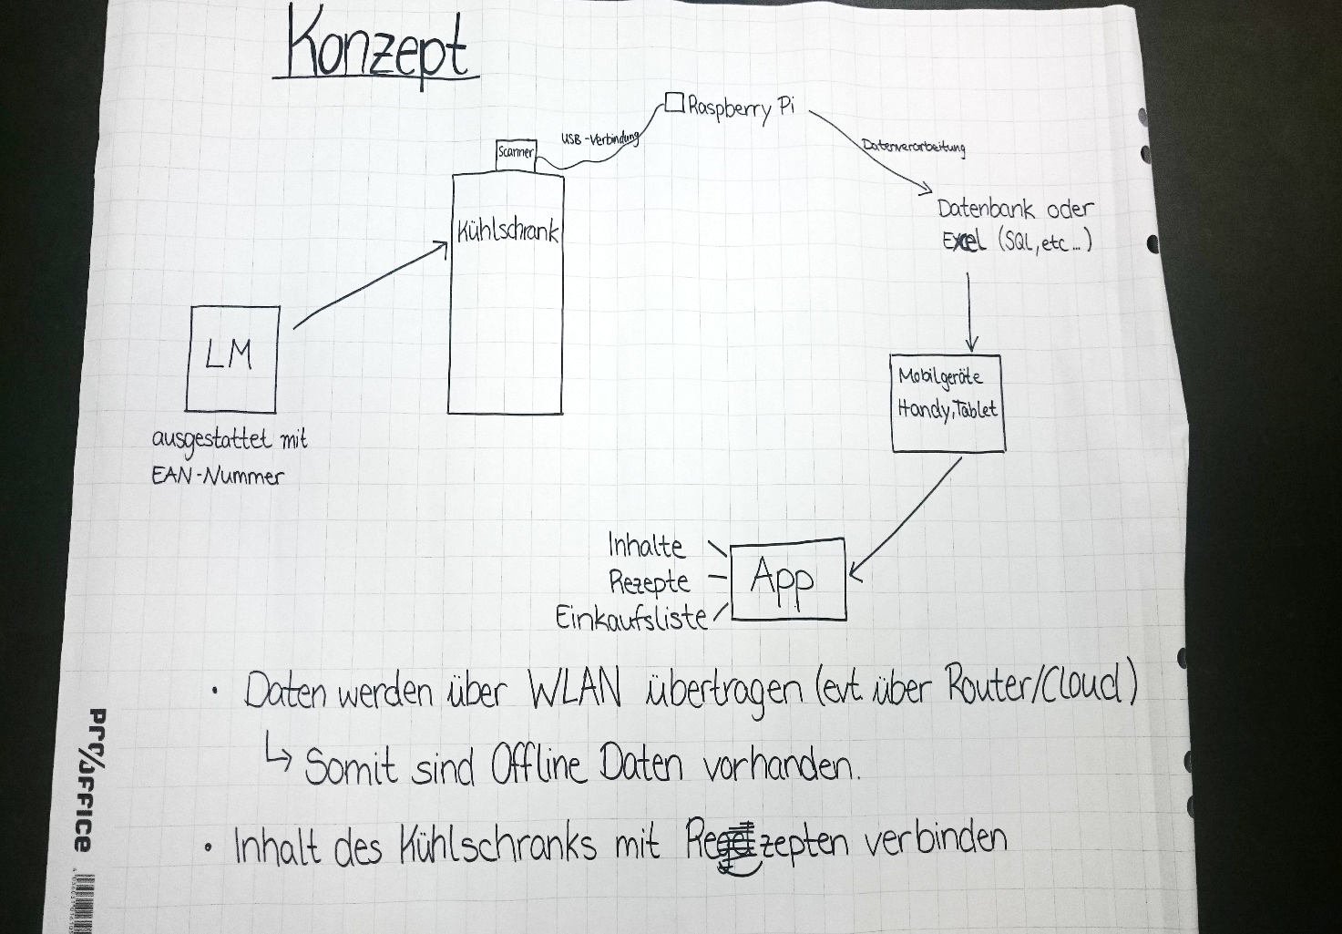

Inhaltsverzeichnis

**Das Team 1**

**Dauer der Kooperation 1**

**Zielsetzung der Kooperation 1**

**Lastenheft 3**

**Zwischenbericht der Projektgruppe „SmartHome“ 6**

# 

# Das Team

Das Projektteam „SmartHome“ des Fachbereichs Oecotrophologie besteht aus den folgenden Mitgliedern:

# Dauer der Kooperation

Die Dauer der Kooperation des Fachbereichs Oecotrophologe und Angewandte Informatik beläuft sich auf ein Semester. In diesem Zeitraum soll das Projekt bestmöglich realisiert werden.

# Zielsetzung der Kooperation

Das Ziel des Studienprojektes ist es den Alltag von Menschen zu erleichtern. Um dieses Ziel zu verwirklichen entstand die Idee des „Intelligenten Kühlschranks“.

Dies soll die zukünftige Planung von Einkäufen und das Zubereiten von Mahlzeiten erleichtern.

Daraus ergaben sich folgende Ideen und Wünsche:

* Jedes Lebensmittel (außer frisches Obst/Gemüse in der Auslage) ist mit einer EAN-Nummer versehen. Diese EAN-Nummer ist einzigartig für das Produkt/Lebensmittel.
* Anhand eines mobilen Scanners, der während des 1. Projektsemesters vom Projektteam „SmartHome“ beschafft wurde, könnten sämtliche Lebensmittel durch den Scanner identifiziert werden.
* Der mobile Scanner kann in oder an einen Kühlschrank montiert werden, **dabei ist es nicht von Bedeutung von welchem Hersteller oder Jahrgang der Kühlschrank ist.**
* Nachdem die Lebensmittel mithilfe des mobilen Scanners erkannt wurden, werden diese Daten über eine USB-Schnittstelle an den RaspberryPi übertragen. Der RaspberryPi ist mit einem Betriebssystem ausgestattet, welches es ermöglicht „OpenOffice“-Formate zu bearbeiten und zu erstellen.
* Der RaspberryPi kann die Lebensmittel in einer Excel-Datei oder einer Datenbank abspeichern.
* Die Datenbank/Excel-Datei wird mit einer **neu entwickelten App auf das Mobilgerät der Benutzer übertragen.**
* Die App sollte einige Eigenschaften/Funktionen aufweisen können, welche sich das Projektteam „SmartHome“ überlegt und innerhalb eines Lastenheftes (siehe S.5) anhand von Prioritäten aufgelistet hat.
* Das Lastenheft wird den Studenten des Fachbereichs „Angewandte Informatik“ im Projektgebiet „SmartHome“ zur Verfügung gestellt, welche aus diesem Lastenheft ein Pflichtenheft erstellen.

# Lastenheft

|  |  |  |
| --- | --- | --- |
| **Wünsche** | **Beschreibung** | **Priorität** |
| **Allgemeine Funktionen** | * Applikation soll auf Android-Betriebssystemen laufen | **4** |
| * RaspberryPi soll die eingescannten Daten verarbeiten | **5** |
| * Barcode-Scanner soll die eingescannten Daten an den RaspberryPi übergeben | **5** |
| * Die eingescannten Daten sollen in einer Datenbank/Datei gesichert werden | **5** |
| * Die gesicherten Daten sollen mit der App verbunden werden => App soll mit den eingescannten Artikeln arbeiten (Inventarliste/etc.) | **5** |
| * Scrollen und Wischen in der Applikation | **5** |
| * Offline-Betrieb (Daten sind auch außerhalb des Netzwerks erreichbar) | **5** |
| **Benutzerkonten** | * Zuweisung von Lebensmitteln zu einzelnen Usern der App | **3** |
| **Startbildschirm** | * Kurze Einblendung des Applikation-Logos nach Start der App | **1** |

|  |  |  |
| --- | --- | --- |
| **Menübild** | * Drei Punkte für die jeweiligen Listen | **5** |
| **Menüleiste** | * Oben links Menüpunkt (Drei Streifen) * Kühlschrankliste * Einkaufsliste * Rezeptliste * Hilfe-Bereich / FAQ * Impressum / Ansprechspartner | **4** |
| **Kühlschrank-**  **liste** | * Lebensmittel die im Kühlschrank vorhanden sind werden in dieser   Liste angezeigt (Inventar) | **5** |
| * Unter dieser Liste (unterer Bildschirmrand) befindet sich ein Textfeld um Lebensmittel hinzuzufügen | **4-5** |
| * Barcodescannersymbol neben dem Textfeld um Barcodes direkt per Mobilgerät einzuscannen (Produkte die nicht im Kühlschrank gelagert werden) | **3-4** |
| |  | | --- | |  |   **Rezeptliste** | * Suchfunktion in zwei Richtungen (Rezepte suchen sowie einzelne Lebensmittel suchen | **3** |
| * Rezeptkategorien (Favoriten, Suppe, Salat Eintopf, Fleisch, Fisch, Aufläufe, Vegan, Vegetarisch, Nudelgerichte, Onepotgerichte, Desserts) | **4** |
| * Eigene Rezepte einbinden (Textfeld mit Fotofunktion (+ Symbol)) | **1-2** |
| * Eine Auflistung welche Lebensmittel anzeigt die schon im Kühlschrank vorhanden sind (10 /11 Produkten sind vorhanden). Vorhandene Produkte werden dabei markiert (Grün = vorhanden, Rot = nicht vorhanden). | **4-5** |
| * Rezepte favorisieren (mit Herzchen) Favoriten-Button erscheint, wenn Rezept geöffnet wurde oben rechts | **2** |
| * Mengenangaben auf Personenanzahl umrechnen | **4-5** |

# Zwischenbericht der Projektgruppe „SmartHome“



**Projekt Smart Home**

**Automatisches Lagersystem mittels der Kommunikation zwischen Kühlschrank und Applikation**

Gekürzte Fassung des 1. Zwischenberichtes

Vom 15.08.2017

Stand: 01.11.2017

**Fachbereich Oecotrophologie SoSe 2017**

# 1 Einführung

Seit einiger Zeit findet das Thema „Modernisierung des Alltags“ oder auch „Smart-Home“ hohen Anklang in der Gesellschaft. Der Alltag soll dabei durch technische Hilfestellungen vereinfacht und gesteuert werden. Die Smart-Home-Technologien finden Einsatz in Häusern und Wohnräumen, „[...] in denen sowohl die elektrische Anlage mit Haushaltsgeräten als auch mit der Heizungs-, Klima- und Lüftungsanlage sowie deren Bedienelemente vernetzt und für bestimmte Aufgaben programmierbar sind. Das schließt auch die Einbindung von Multimedia, Sicherheits- und Kommunikationskomponenten ein. [...]“ (Bauherren-Schutzbund e.V., 2016, Artikel Nr. 48)..-----------------------------------------------------------------------------------------------------).  
Diese in schnellen Schritten voranschreitende Thematik, die oftmals durch die Nutzung mobiler Geräte unterstützt wird, welche für den Menschen unabdingbar geworden sind, ist das Themengebiet welches in dem Studienprojekt „Smart-Home“ genauer untersucht wird. Das aktuelle Projekt „Smart-Home: Automatisches Lagersystem mittels der Kommunikation zwischen Kühlschrank und Applikation“, soll den Alltag vereinfachen. Die App soll die Planung und Durchführung von Einkäufen optimieren und Rezepte anhand gelagerter Lebensmitteln vorschlagen können.

# 2 Zielsetzung

Das Ziel ist es einer Lebensmittelverschwendung aufgrund überlagerter Lebensmittel vorzubeugen und ohne zusätzlichen Aufwand eine abwechslungsreiche Ernährung in den Alltag zu integrieren. Zudem soll anhand einer virtuellen Einkaufsliste das Einkaufverhalten optimiert werden.

# 3 Theoretische Grundlagen

Ein Scanner am bzw. im Kühlschrank soll anhand des Barcodes auf Lebensmittelverpackungen, die Lebensmittelinformationen an die App übermitteln. Diese, in der folgenden Abbildung dargestellte, Übermittlung vom Scanner zur App findet über einen „Raspberry Pi“, einen Mini-Computer statt, der die ausgelesenen Informationen in einer Datenbank, hier eine Excel-Datei, speichert und über WLAN für die App zugänglich macht. Auf diese Weise kann der Einkauf jederzeit an den aktuellen Vorrat angepasst und ausgewählte Rezepte ergänzt werden.

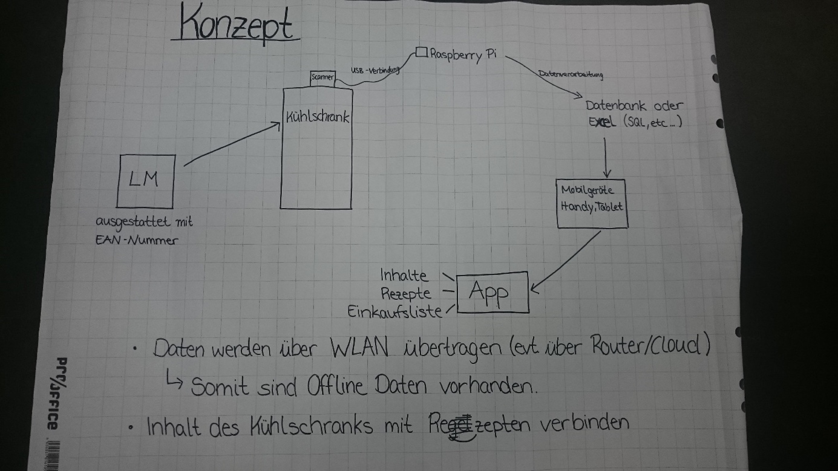  
Abbildung : Konzept des „Automatischen Lagersystems eines Kühlschrankes"

# 4 Stand Projektmanagement

Nach dem Interview mit Prof. Dr. Helmut Dohmann ergab sich eine Kooperation, des Studienprojektes „Smart Home“ mit dem Bachelorprojekt des Fachbereiches AI. Nach der Einigung der Fachbereiche über eine Zusammenarbeit steht im folgenden Semester die Planung bezüglich des Aufbaus der App, sowie die Umsetzung der Vorstellungen durch den Fachbereich der AI im Mittelpunkt.

Die Umsetzung wird dabei anhand eines Lastenheftes des Projektes „Smart Home“ erfolgen, welches die genauen Vorstellungen und Wünsche bezüglich der Funktionen der App festhält.

# 5 Beschreibung der bisherigen Ergebnisse

Im ersten Projektsemester wurde die Themenfindung abgeschlossen und eine Kooperation mit dem Fachbereich AI vereinbart. Zur Realisierung des Projektes wurde ein Scanner erworben und ein RaspberryPi vom Fachbereich der AI zur Verfügung gestellt.

# 6 Ausblick

Im zweiten Projektsemester (WiSe 17/18) stehen folgende Aufgaben für die Projektgruppe an:

* Namensgebung für das Produkt
* Versuche zur Einstellung des Scanners
* mögliche Verwendung der Daten
* Rezepterstellung
* Entwicklung und Strukturierung der App
* Fertigstellung und Vorstellung des Projektes während der Projektmesse